Rīgā, 10.11.2020.

Paziņojums
par dzīvojamās mājas Ilūkstes ielā 103, Rīgā, betona jumta
remonta un hidroizolācijas darbu izpildi

Cien. dzīvokļa īpašniek!

Informējam, ka laika periodā no 2020. gada 6. jūlija līdz 2020. gada 21. oktobrim tika izpildīti dzīvojamās mājas Ilūkstes ielā 103, Rīgā, betona jumta remonta un hidroizolācijas darbi.
Šo darbu ietvaros tika veikti:
- Betona jumta virsmas, jumta virs kāpņu telpām, jumta virs lodžijām iekšpagalma pusē (ar kopējo platību 3100 m2), ventilācijas kanālu, parapeta, betona paneļu ārējo malu attīrīšana un sagatavošana, mazgāšana ar augstspiediena mazgātāju, betona elementu atjaunošana ar javu un nostiprināšana, ventilācijas kanālu ķieģeļa mūrējuma atjaunošana, ķieģeļu mūrējuma elementu apmešana ar sietu u.c. sagatavošanas un atjaunošanas darbi.
- Betona jumta virsmas, jumta virs kāpņu telpām, jumta virs lodžijām iekšpagalma pusē (ar kopējo platību 3100 m2), ventilācijas kanālu, parapeta, betona paneļu ārējo malu gruntēšana ar grieķu rūpnīcas Alchimica hidroizolācijas materiāliem, bet konkrēti, Universal Primer 2K-4060 (0,2kg/m2), Microsealer-50 (0,2 kg/m2), savienojuma vietu aizdare ar hermētiķi Hyperseal Expert-150.
- Betona jumta virsmas, jumta virs kāpņu telpām, jumta virs lodžijām iekšpagalma pusē (ar kopējo platību 3100 m2), ventilācijas kanālu, parapeta, betona paneļu ārējo malu pārklājums ar grieķu rūpnīcas Alchimica hidroizolācijas materiāliem, bet konkrēti, Hyperdesmo classic TEJA (sarkans) 1 slānis (0,75kg/m2), vietām iestrādājot ģeotekstilu Geotextil-50.
- Betona jumta virsmas, jumta virs kāpņu telpām, jumta virs lodžijām iekšpagalma pusē (ar kopējo platību 3100 m2), ventilācijas kanālu, parapeta, betona paneļu ārējo malu pārklājums ar grieķu rūpnīcas Alchimica hidroizolācijas materiāliem, bet konkrēti, Hyperdesmo classic GREY (pelēks) 1 slānis (0,75kg/m2), vietām iestrādājot ģeotekstilu Geotextil-50 un materiālu ar pastiprinātām šķiedrām Hyperdesmo Particular.
- Polimēr-bituma membrānas Technoelast EKP 5.5. slate uzkausēšanas darbi betona jumta virsmas daļai virs 3.k.t., kur iepriekš vietām tika ieklāts bitums.
- Bojātu skārda nosegelementu nomaiņa (nomainītas 7 nosegcepures virs ventilācijas kanāliem), jaunu skārda nosegelementu izgatavošana un montāža (virs 1.–4.kāpņu telpas betona paneļiem iekšpagalma pusē, virs abām ēkas ķieģeļu sienu pilastriem 4 gab., virs betona paneļu sadurtvietām bojātu betona nosegelementu vietā 4 gab.), esošu skārda nosegelementu atjaunošana un stiprināšana.
- Jaunu metāla pretgružu sietu izgatavošana un uzstādīšana (33 gab.) un citi darbi.

Darbus ir izpildījusi SIA „Poly Systems, reģ.Nr.50103780271. Darbi tiks apmaksāti no dzīvojamās mājas uzkrājumu fonda. Izpildīto darbu garantija ir 5 (pieci) gadi no izpildīto darbu pieņemšanas – nodošanas akta parakstīšanas dienas.
Darbu izpildi ir uzraudzījis sertificēts būvuzraugs Ilmārs Birzgalis (būvprakses sertifikāta Nr.5-03210), SIA „Būvprojektu vadības birojs”, reģ.Nr.40103707855.
2020. gada 21. oktobrī parakstīts izpildīto darbu nodošanas – pieņemšanas akts.
2020. gada 5. novembrī saņemta apdrošināšanas līgumsaistību izpildes garantijas apdrošināšanas polise (garantijas laika garantija), kas ir pēdējais priekšnosacījums izpildīto darbu apmaksai saskaņā ar noslēgto līgumu.

Pateicamies par Jūsu atbalstu veicamajiem darbiem un ieguldījumu dzīvojamās mājas uzkrājumu fondā, kas deva iespēju organizēt un izpildīt ēkai svarīgus remonta darbus! Tikai kopā mēs varam uzlabot sava mājokļa tehnisko un vizuālo stāvokli!

Aicinām iepazīties ar klātpievienotajiem dzīvojamās mājas Ilūkstes ielā 103, Rīgā, jumta fotofiksācijas darbiem pirms/pēc darbu izpildes.

Ar cieņu,

DzĪB „Ilūkstes nams 103” valde
inams103@inbox.lv
tālr. 24115508

Г. Рига, 10.11.2020.

Уведомление
о выполнении работ по ремонту и гидроизоляции
бетонной крыши жилого дома по адресу ул. Илукстес 103, Рига

Ув. Собственник квартиры!

Информируем, что в период времени с 6 июля 2020 года до 21 октября 2020 года были выполнены работы по ремонту и гидроизоляции бетонной крыши жилого дома по адресу ул. Илукстес 103, Рига.
В рамках этих работ были выполнены:
- Работы по очистке, подготовке и восстановлению поверхности бетонной крыши, крыши над подъездами, крыши над лоджиями во стороны внутреннего двора (общей площадью 3100 м2), вентиляционных каналов, парапетов, внешней стороны бетонных панелей, в том числе восстановление и закрепление бетонных элементов цементным раствором, восстановление кирпичной кладки вентиляционных каналов, штукатурка элементов кирпичной кладки под сетку и др.
- Грунтовка бетонной крыши, крыши над подъездами, крыши над лоджиями во стороны внутреннего двора (общей площадью 3100 м2), вентиляционных каналов, парапетов, внешней стороны бетонных панелей гидроизоляционными материалами производства греческого завода Alchimica, в частности, Universal Primer 2K-4060 (0,2kg/m2), герметизация стыков и мест соединений герметиком Hyperseal Expert-150.
- Покрытие бетонной крыши, крыши над подъездами, крыши над лоджиями во стороны внутреннего двора (общей площадью 3100 м2), вентиляционных каналов, парапетов, внешней стороны бетонных панелей гидроизоляционными материалами производства греческого завода Alchimica, в частности, гидроизоляционной полиуретановой мастикой Hyperdesmo classic TEJA (красный) в 1 слой (0,75kg/m2), местами применяя геотекстиль Geotextil-50 и материал повышенной эластичности Hyperdesmo Particular.
- Покрытие бетонной крыши, крыши над подъездами, крыши над лоджиями во стороны внутреннего двора (общей площадью 3100 м2), вентиляционных каналов, парапетов, внешней стороны бетонных панелей гидроизоляционными материалами производства греческого завода Alchimica, в частности, гидроизоляционной полиуретановой мастикой Hyperdesmo classic GREY (серый) в 1 слой (0,75kg/m2), местами применяя геотекстиль Geotextil-50 и материал повышенной эластичности Hyperdesmo Particular.
- Покрытие части бетонной крыши над 3 подъездом битумной мембраной Technoelast EKP 5.5.slate, где ранее поверхность была обработана битумом.
- Замена изделий из жести (заменены 7 шапок над вентиляционными каналами), изготовление и монтаж новых изделий (над бетонными панелями 1-4 подъездов со стороны внутреннего двора, над кирпичными пилястрами боковых стен здания 4 шт., над местами соединений бетонных панелей, где разрушились бетонные элементы 4 шт.), обновление и закрепление имеющихся изделий из жести.
- Изготовление и установка новых металлических решеток на ливнестоки (33 шт.) и др. работы.

Работы выполнила SIA „Poly Systems”, reģ.Nr.50103780271. Работы будут оплачены из накопительного фонда жилого дома. Гарантийный срок на работы – 5 (пять) лет со дня подписания акта приемки – сдачи выполненных работ.
Выполнение работ надзирал сертифицированный технадзор Ilmārs Birzgalis (būvprakses sertifikāta Nr.5-03210), SIA „Būvprojektu vadības birojs”, reģ.Nr.40103707855.
21 октября 2020 года подписан акт приемки – сдачи выполненных работ.
5 ноября 2020 года получен страховой полюс на выполнение гарантийных обязательств согласно договору (гарантия гарантийного срока), что является последним условием оплаты выполненных работ согласно договору.

Благодарим Вас за то, что поддержали выполнение важных для здания ремонтных работ и приняли участие в создании накопительного фонда. Только вместе мы можем улучшить техническое и визуальное состояние нашего жилого дома.

Приглашаем ознакомиться с присоединенными фотографиями бетонной крыши жилого дома по адресу ул. Илукстес 103, Рига, до/после выполнения работ.

С уважением,

Правление DzĪB „Ilūkstes nams 103”
inams103@inbox.lv
тел. 24115508

Dzīvojamās mājas Ilūkstes ielā 103, Rīgā, betona jumta
remonta un hidroizolācijas darbi.
Virs 11.kāpņu telpas.
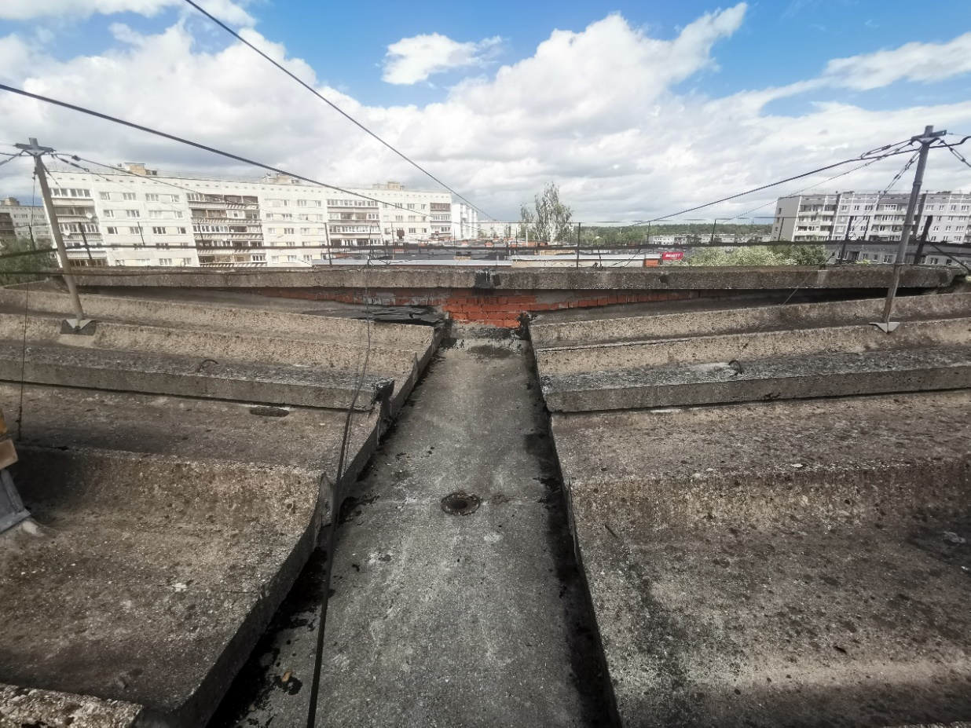
Pirms darbu izpildes.
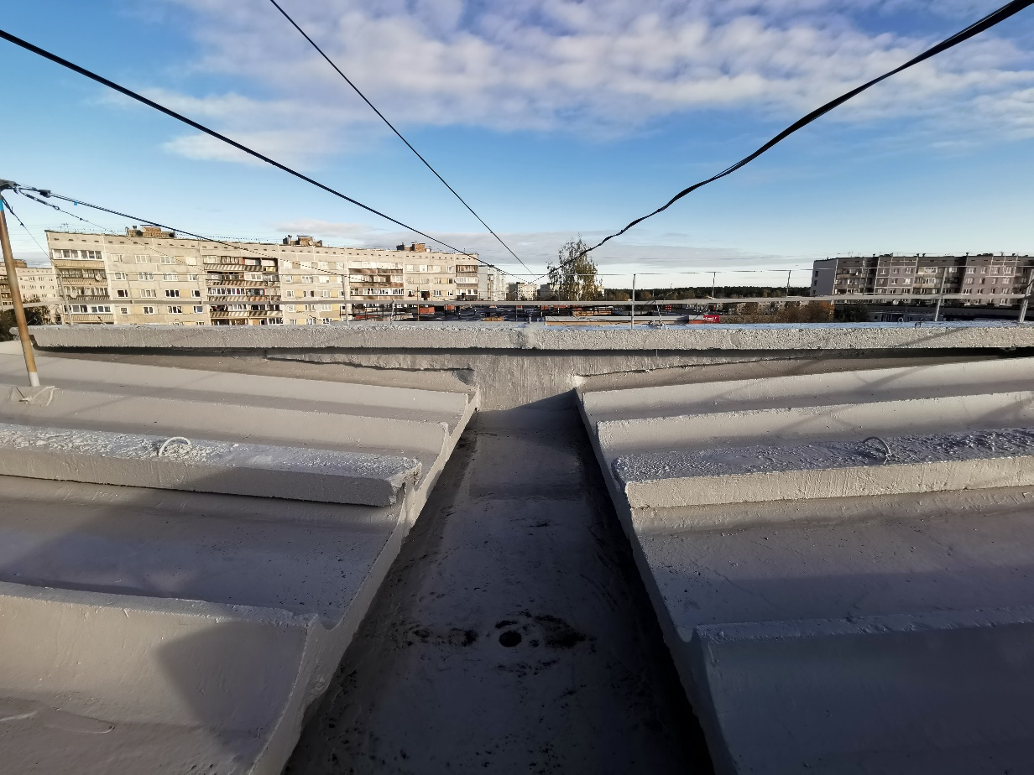
Pēc darbu izpildes.
Dzīvojamās mājas Ilūkstes ielā 103, Rīgā, betona jumta
remonta un hidroizolācijas darbi.
Virs 11.kāpņu telpas.
Pirms darbu izpildes.
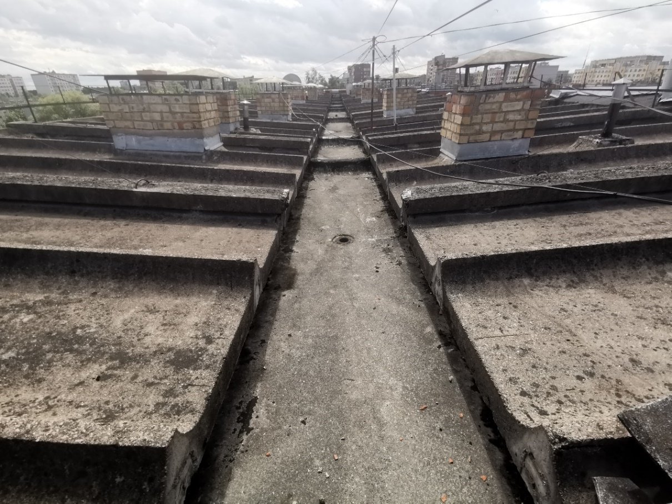

Pēc darbu izpildes.

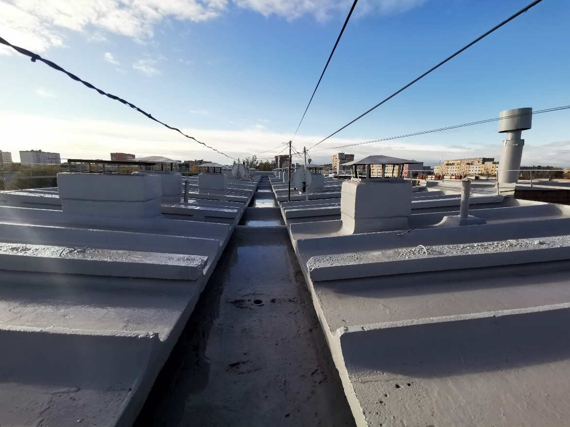

Dzīvojamās mājas Ilūkstes ielā 103, Rīgā, betona jumta
remonta un hidroizolācijas darbi.
Virs 10.kāpņu telpas.
Pirms darbu izpildes. Pēc darbu izpildes.
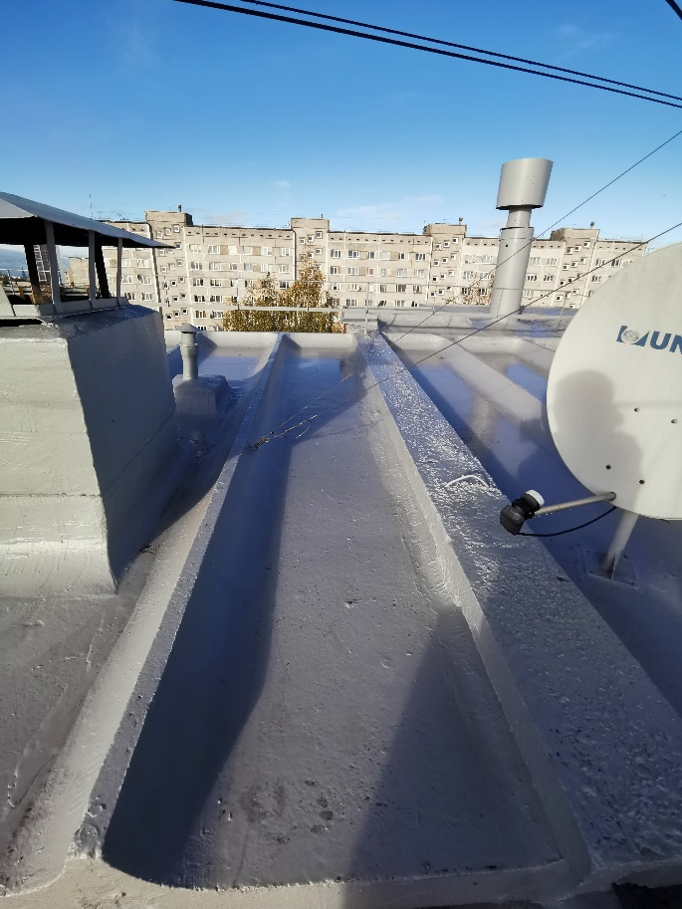
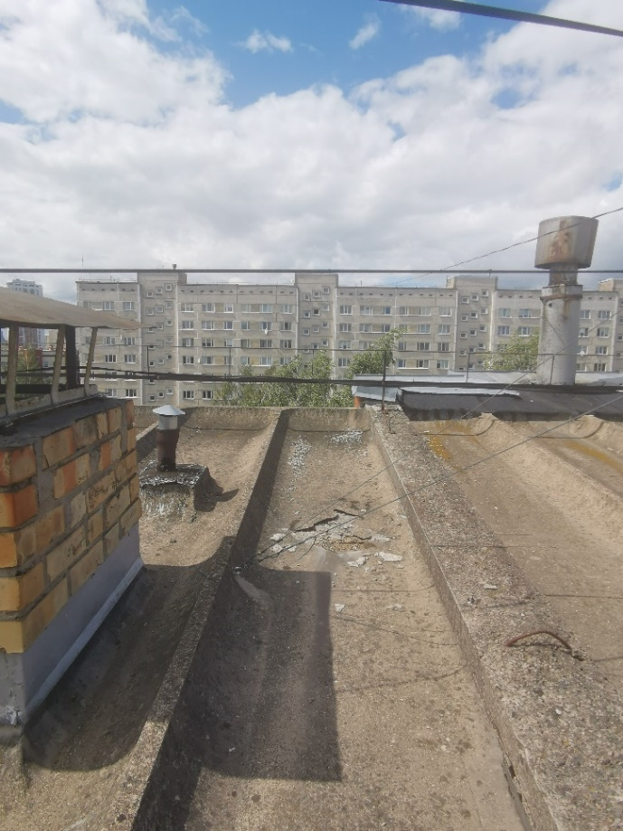

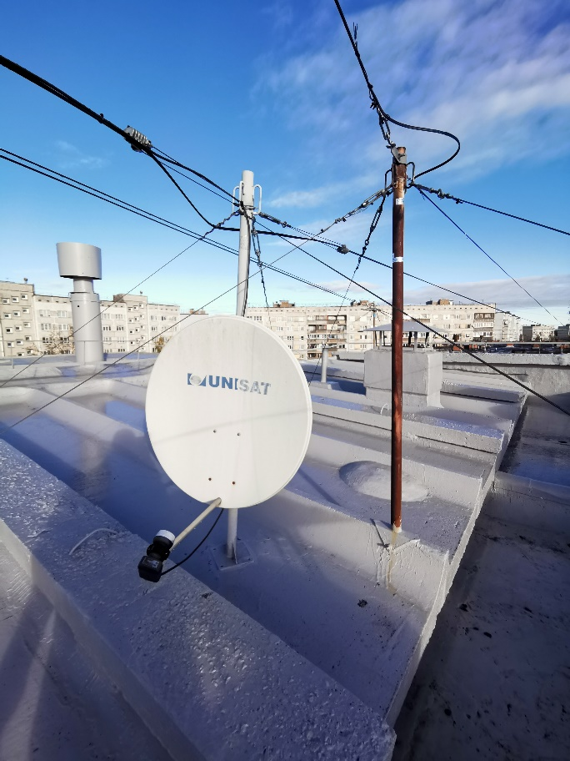
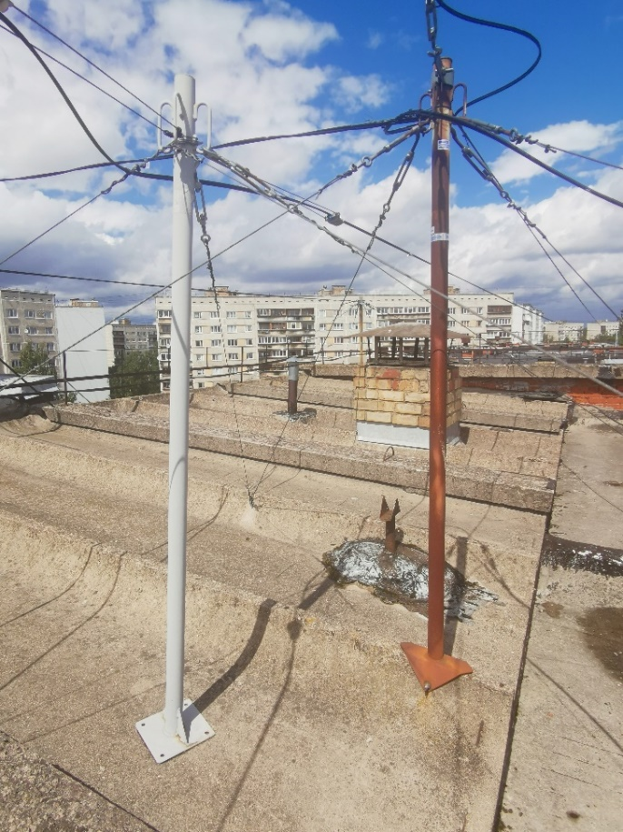
Dzīvojamās mājas Ilūkstes ielā 103, Rīgā, betona jumta
remonta un hidroizolācijas darbi.
Virs 10.kāpņu telpas.
Pirms darbu izpildes.

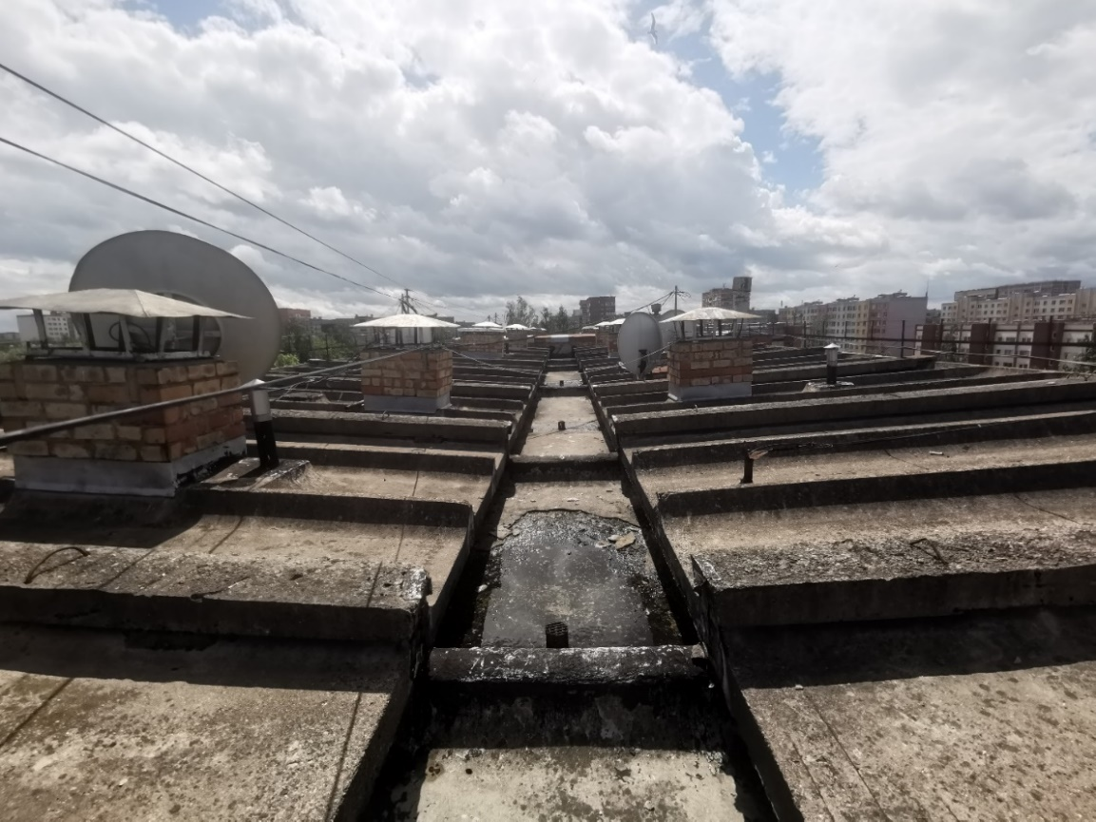

Pēc darbu izpildes.

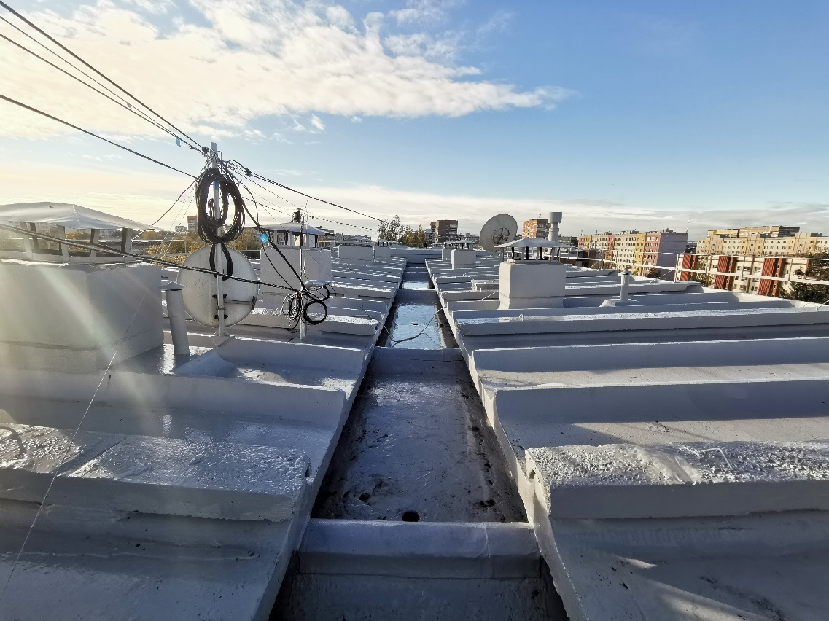

Dzīvojamās mājas Ilūkstes ielā 103, Rīgā, betona jumta
remonta un hidroizolācijas darbi.
Virs 9.kāpņu telpas.
Pirms darbu izpildes.
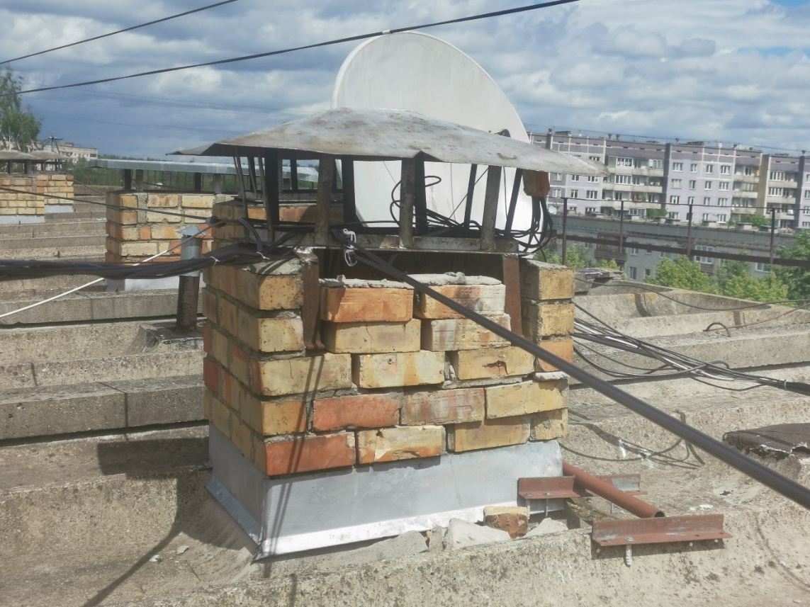

Pēc darbu izpildes.
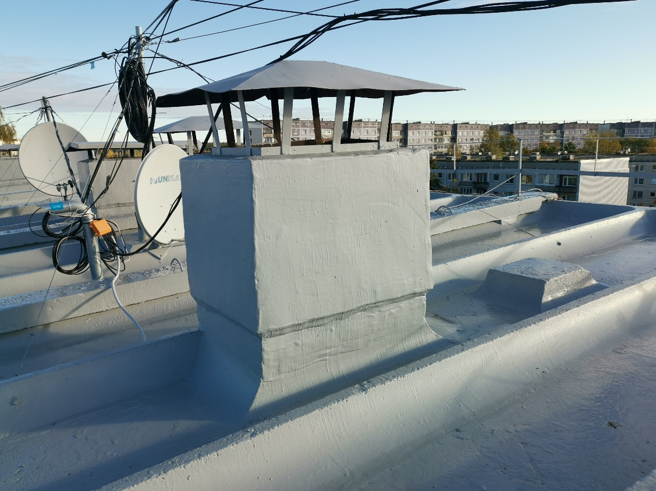

Dzīvojamās mājas Ilūkstes ielā 103, Rīgā, betona jumta
remonta un hidroizolācijas darbi.
Virs 9.kāpņu telpas.
Pirms darbu izpildes.

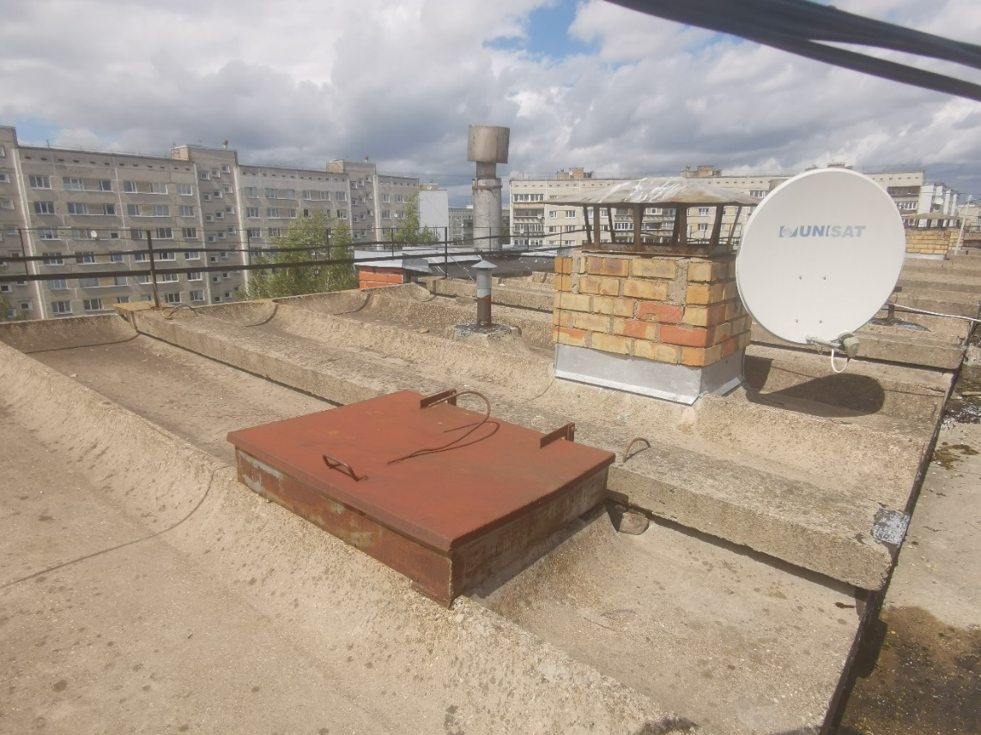

Pēc darbu izpildes.

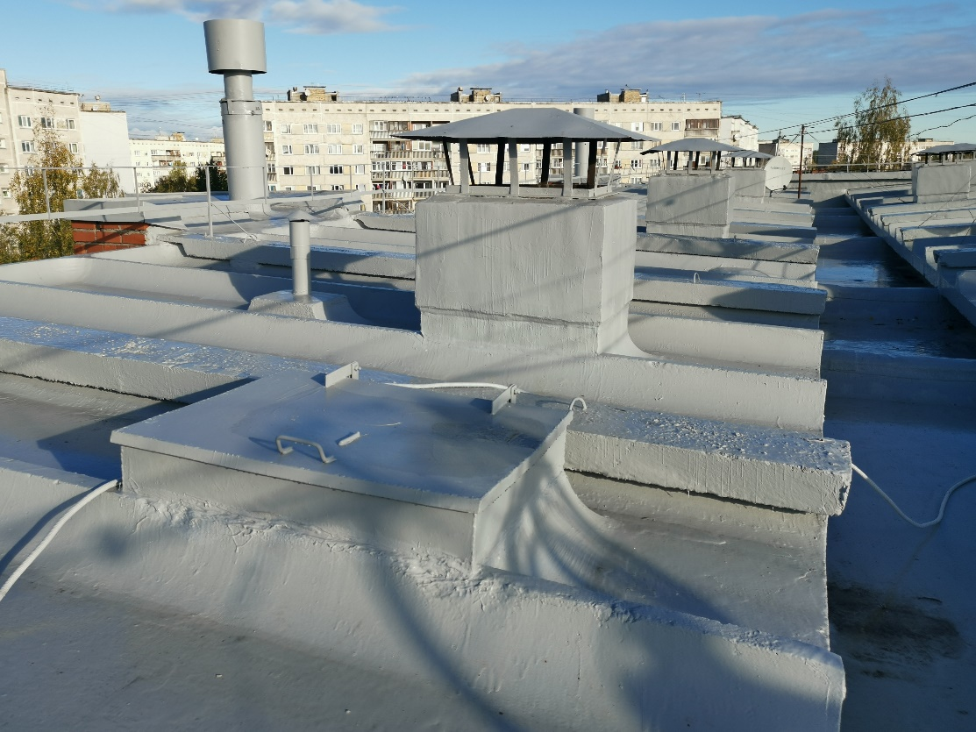

Dzīvojamās mājas Ilūkstes ielā 103, Rīgā, betona jumta
remonta un hidroizolācijas darbi.
Virs 9.kāpņu telpas.
Pirms darbu izpildes.
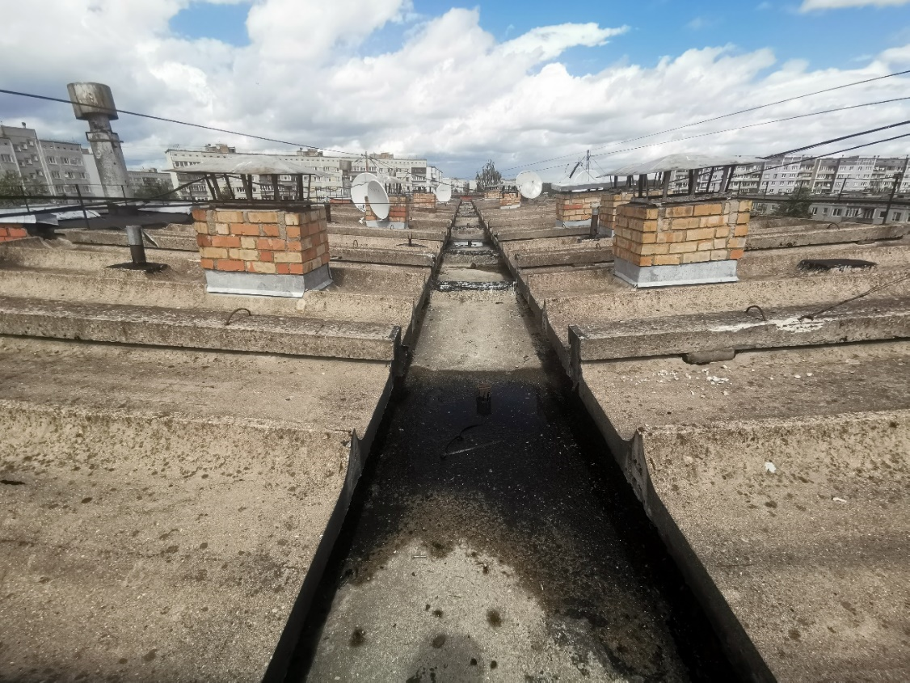

Pēc darbu izpildes.
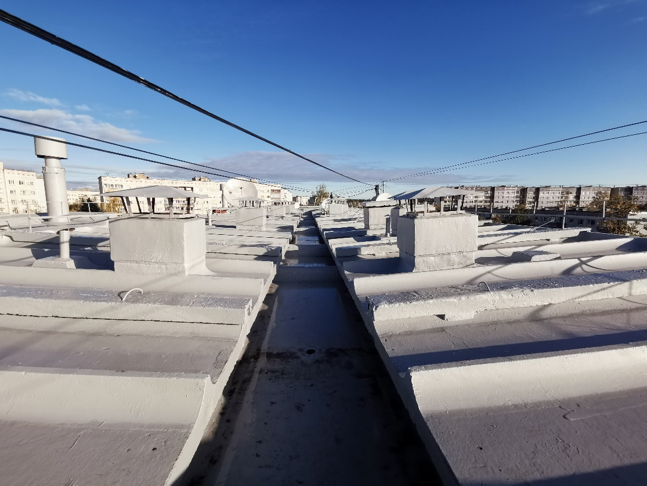

Dzīvojamās mājas Ilūkstes ielā 103, Rīgā, betona jumta
remonta un hidroizolācijas darbi.
Virs 9.kāpņu telpas.
Pirms darbu izpildes.

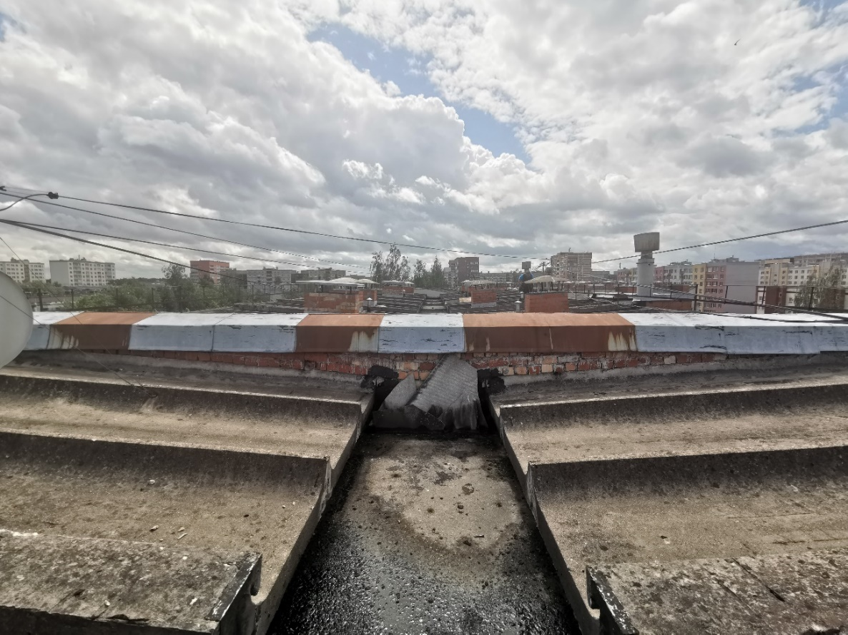

Pēc darbu izpildes.
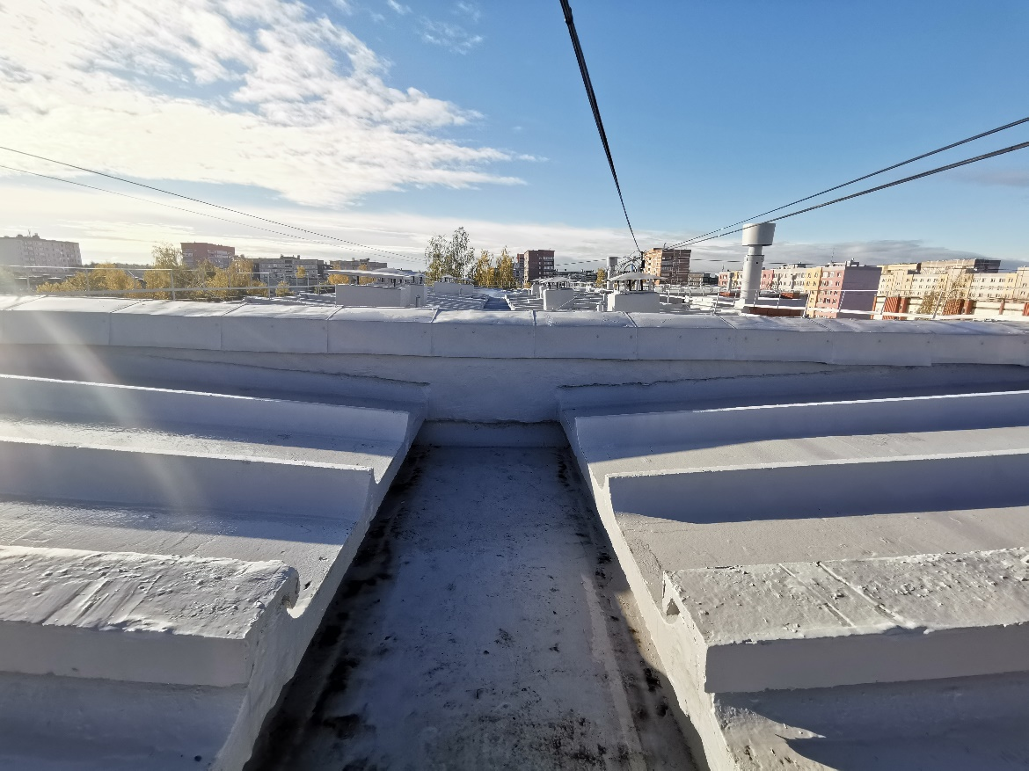

Dzīvojamās mājas Ilūkstes ielā 103, Rīgā, betona jumta
remonta un hidroizolācijas darbi.
Virs 8.kāpņu telpas.
Pirms darbu izpildes.

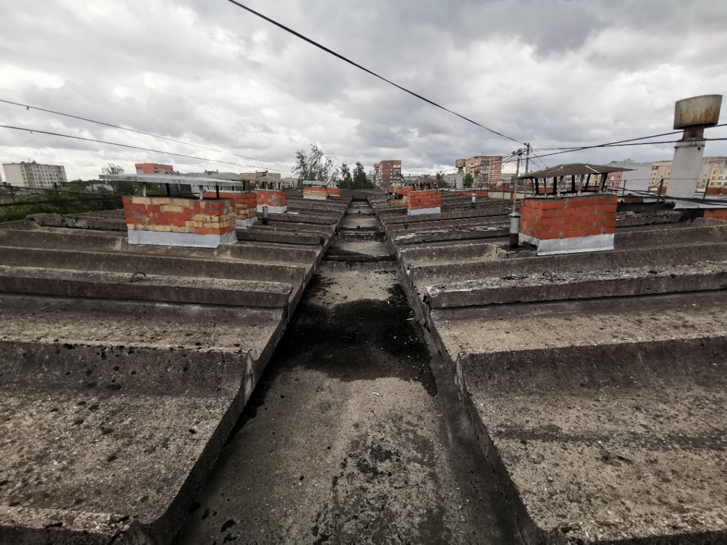

Pēc darbu izpildes.
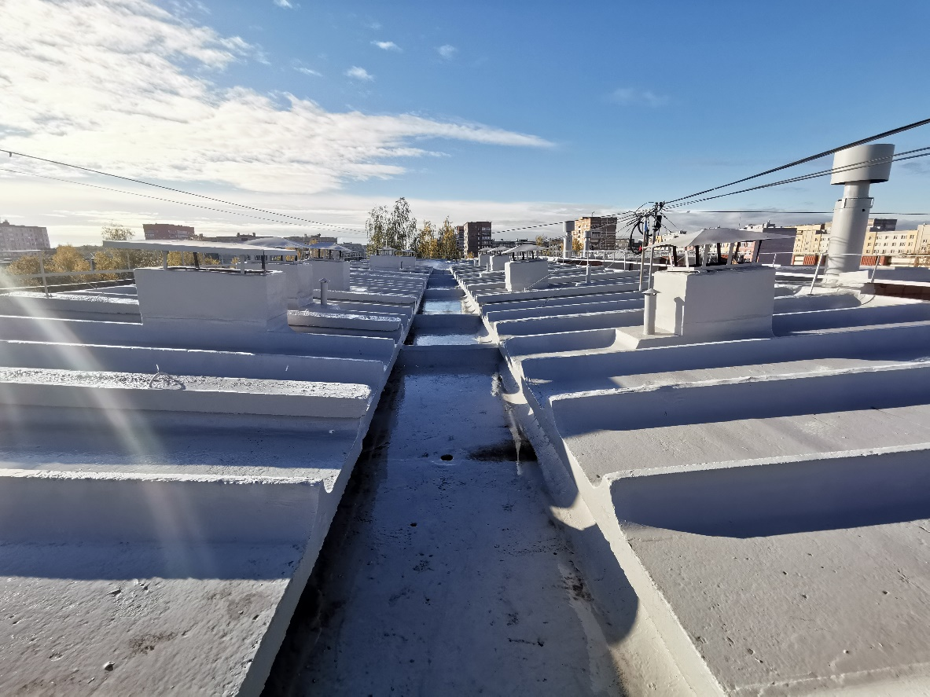

Dzīvojamās mājas Ilūkstes ielā 103, Rīgā, betona jumta
remonta un hidroizolācijas darbi.
Virs 8.kāpņu telpas.
Pirms darbu izpildes. Pēc darbu izpildes.
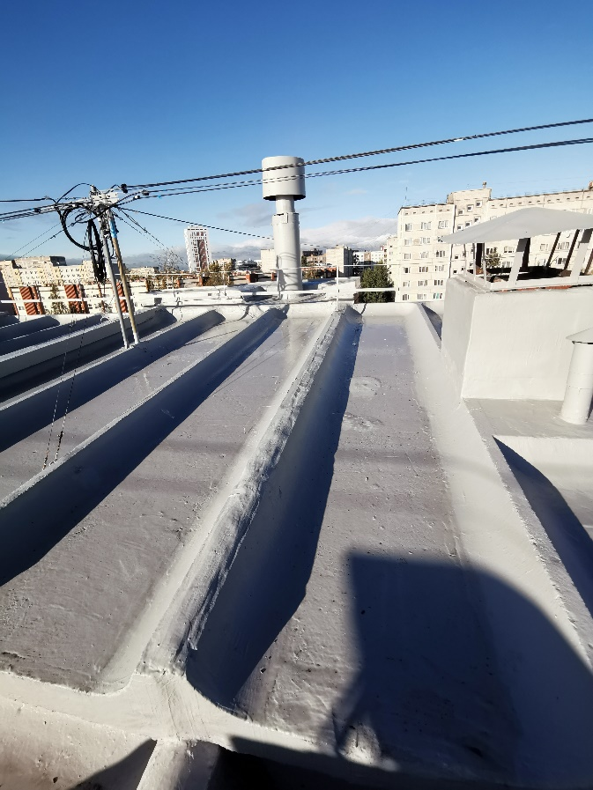
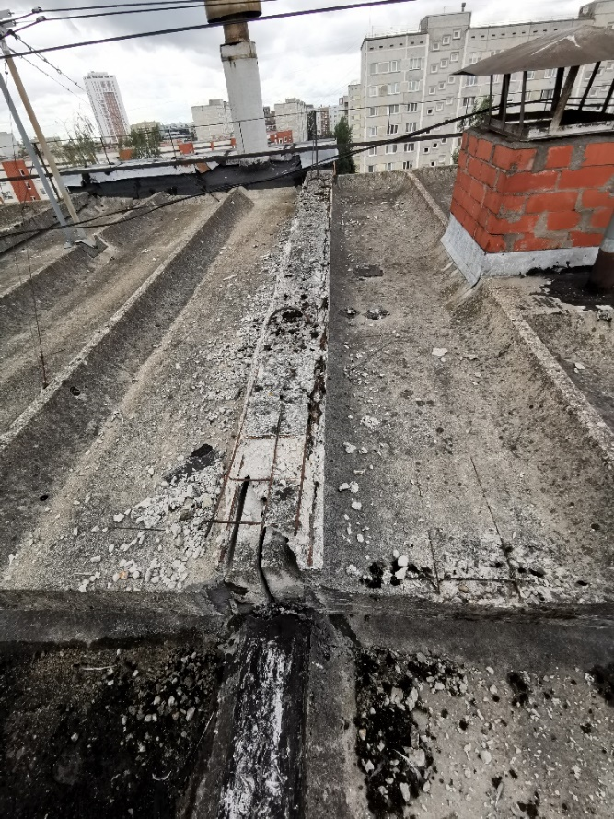
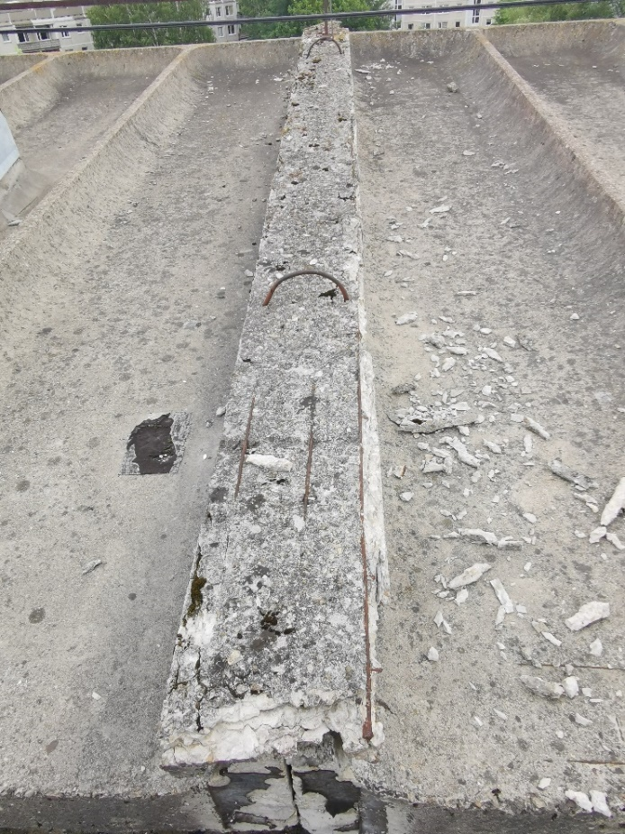
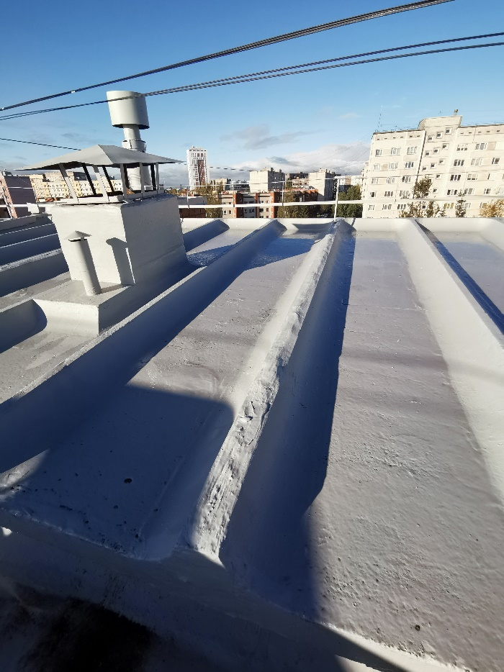
Dzīvojamās mājas Ilūkstes ielā 103, Rīgā, betona jumta
remonta un hidroizolācijas darbi.
Virs 7.kāpņu telpas.
Pirms darbu izpildes.
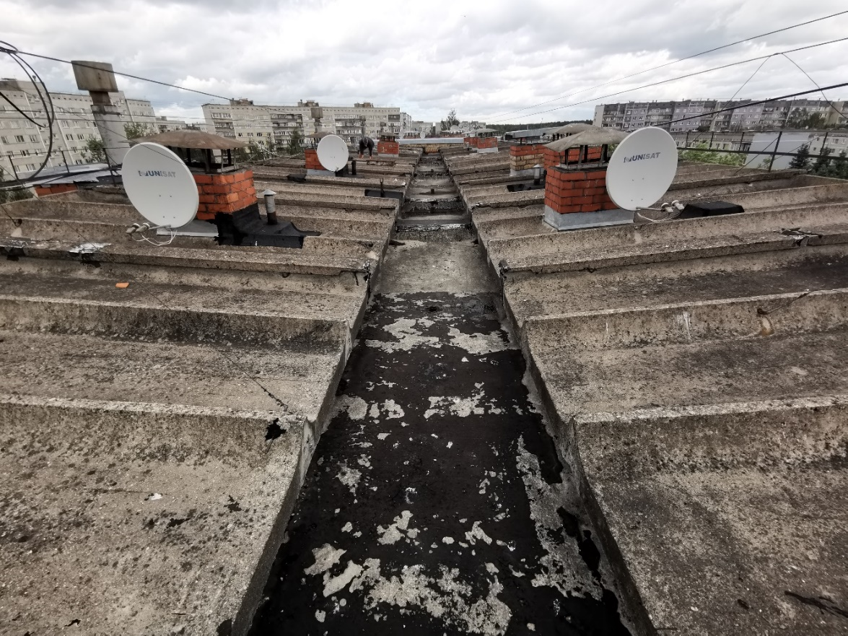

Pēc darbu izpildes.
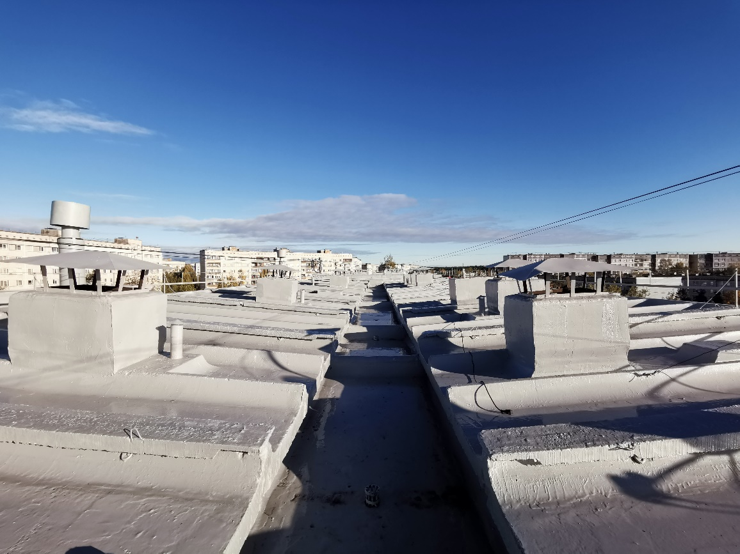

Dzīvojamās mājas Ilūkstes ielā 103, Rīgā, betona jumta
remonta un hidroizolācijas darbi.
Virs 7.kāpņu telpas.
Pirms darbu izpildes.

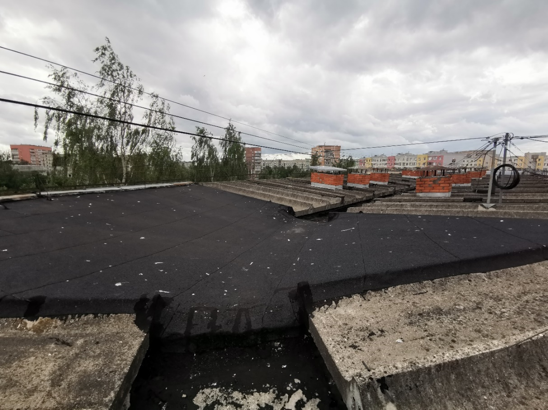

Pēc darbu izpildes.
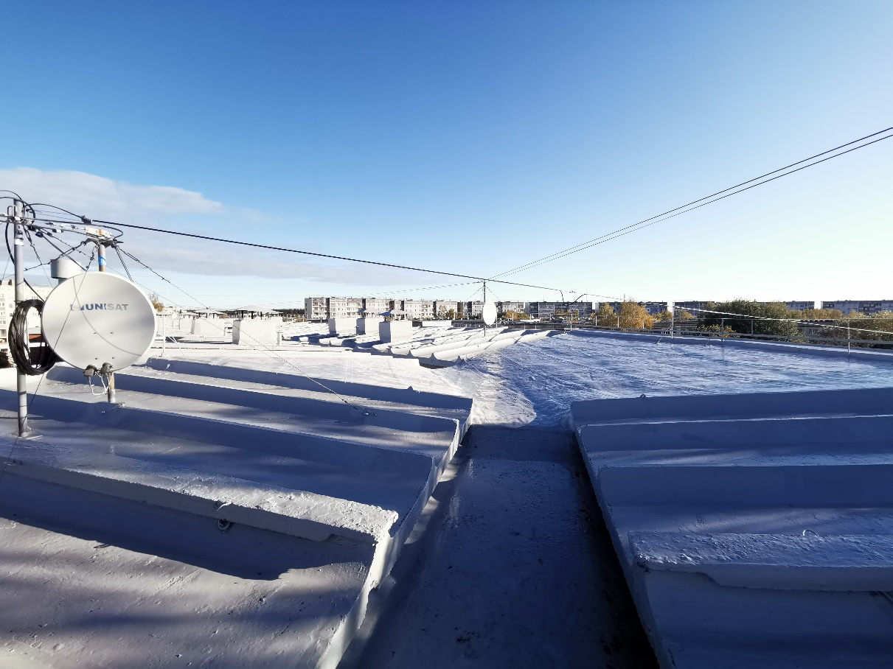

Dzīvojamās mājas Ilūkstes ielā 103, Rīgā, betona jumta
remonta un hidroizolācijas darbi.
Virs 6.kāpņu telpas.
Pirms darbu izpildes.
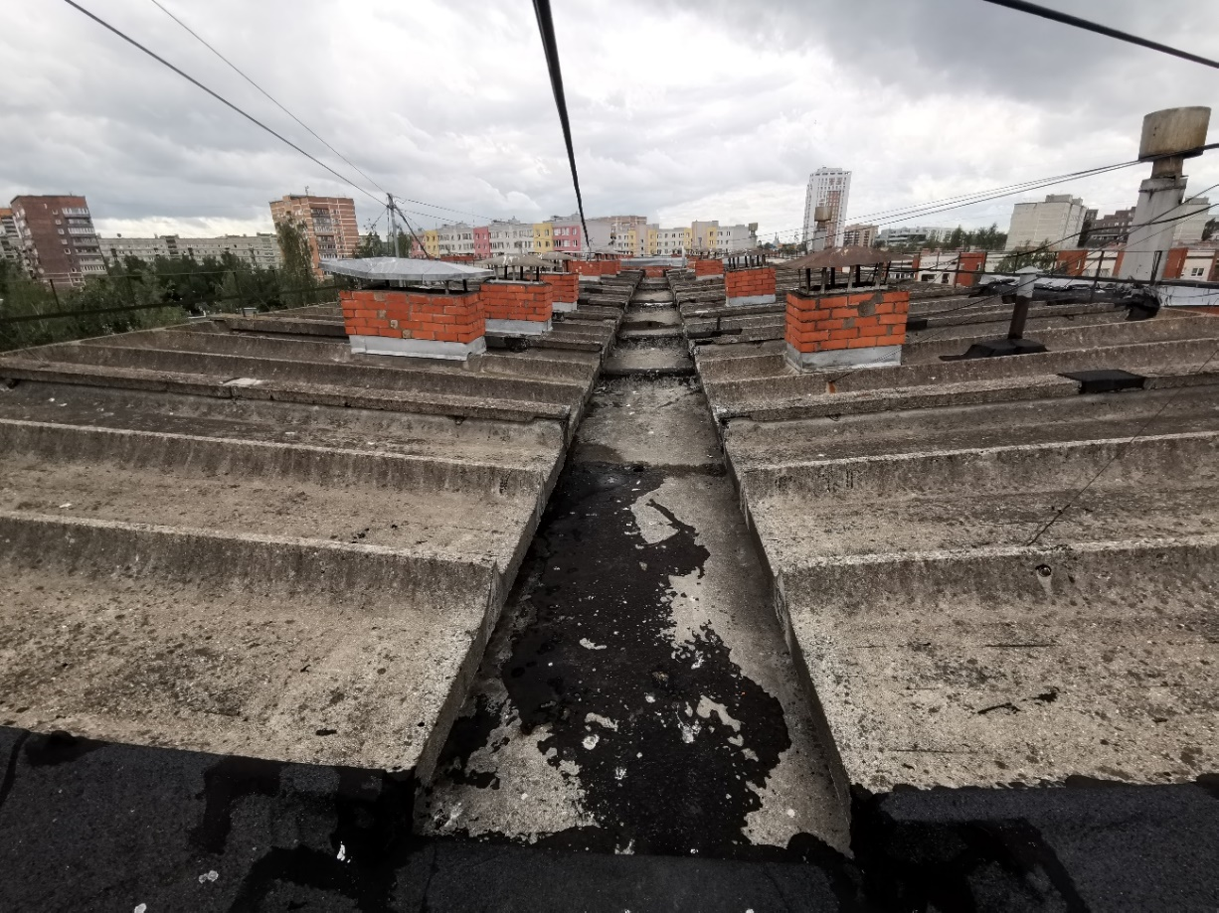

Pēc darbu izpildes.

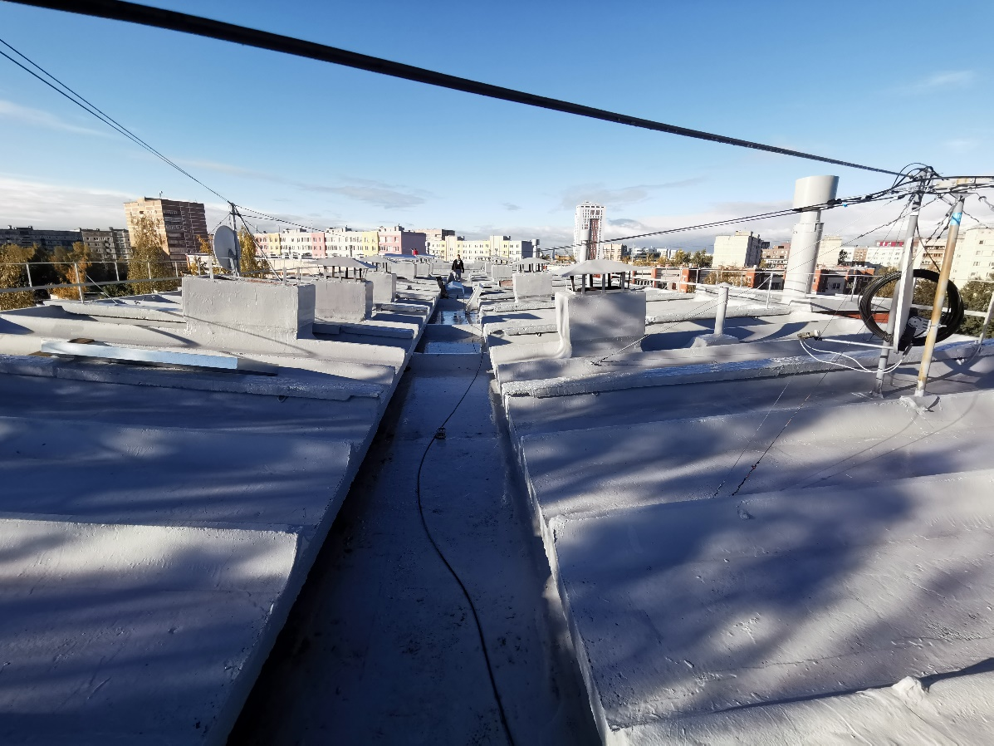
Dzīvojamās mājas Ilūkstes ielā 103, Rīgā, betona jumta
remonta un hidroizolācijas darbi.
Virs 5.kāpņu telpas.
Pirms darbu izpildes.

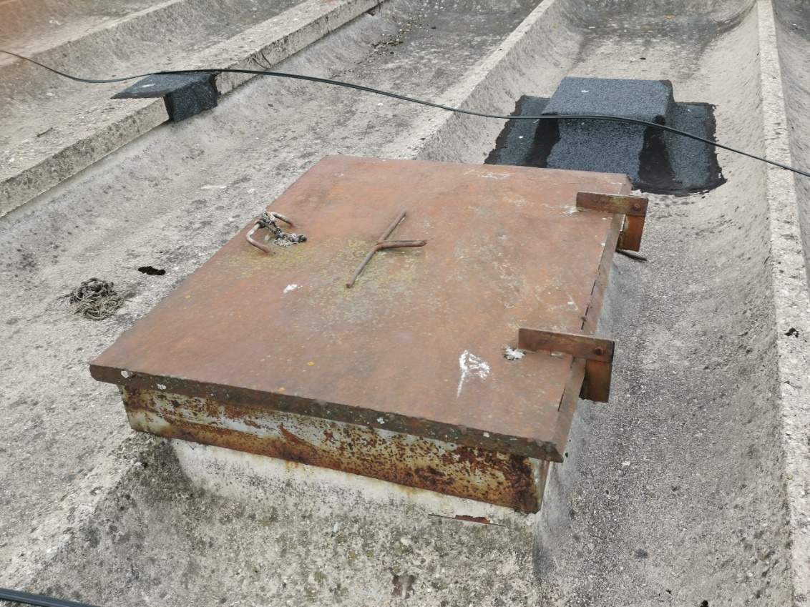

Pēc darbu izpildes.

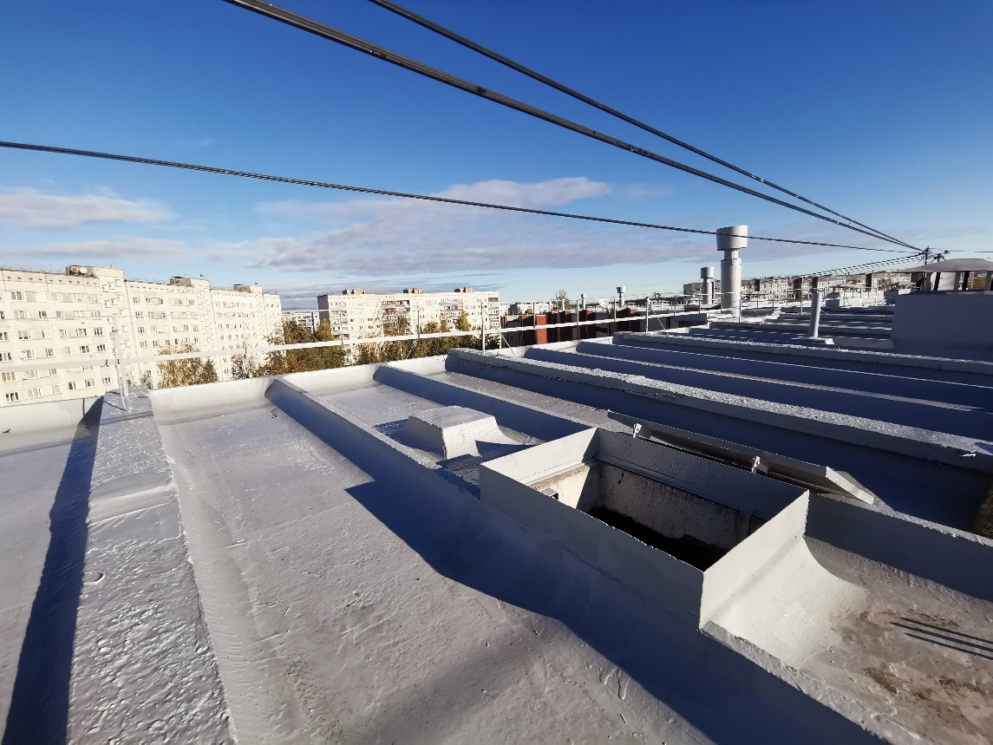

Dzīvojamās mājas Ilūkstes ielā 103, Rīgā, betona jumta
remonta un hidroizolācijas darbi.
Virs 5.kāpņu telpas.
Pirms darbu izpildes.
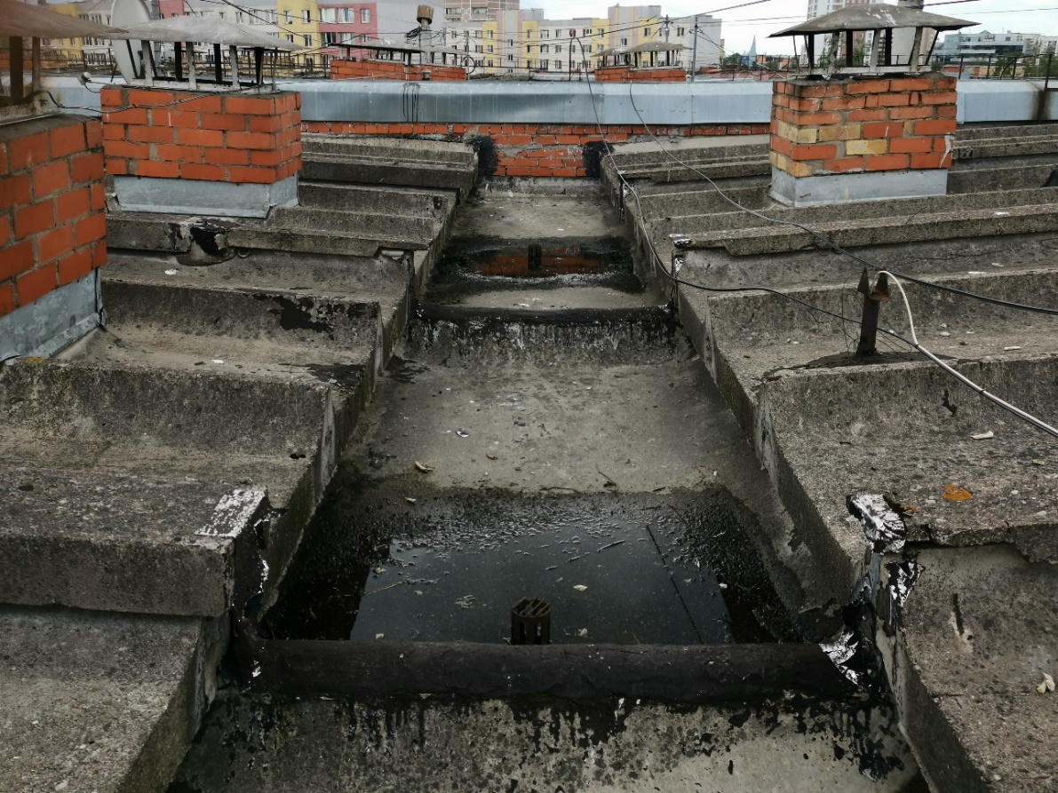

Pēc darbu izpildes.
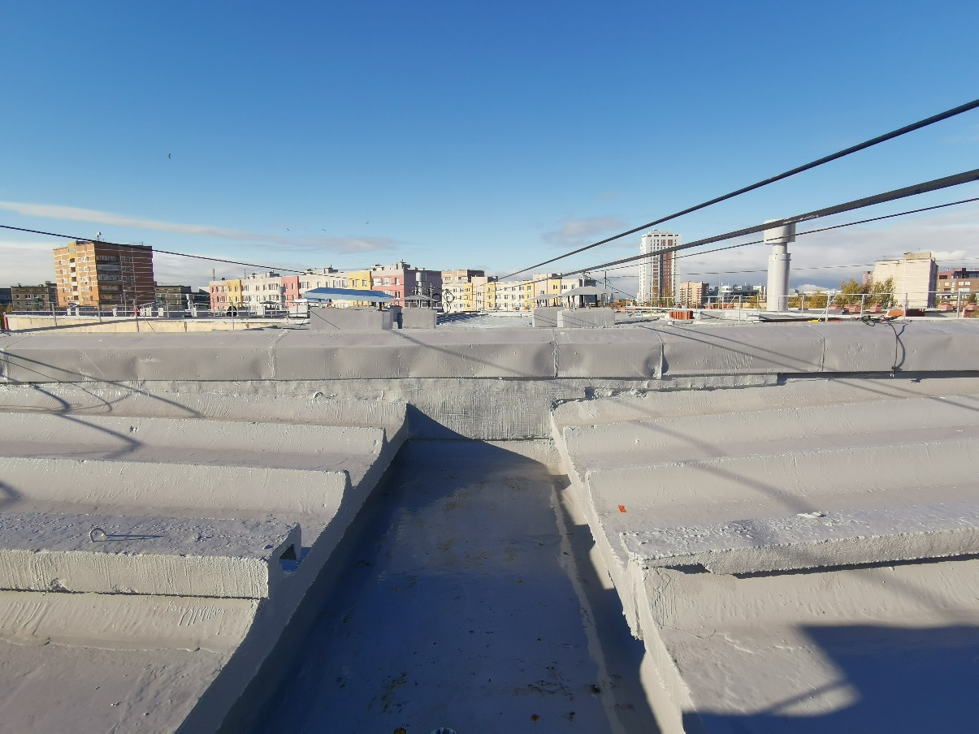

Dzīvojamās mājas Ilūkstes ielā 103, Rīgā, betona jumta
remonta un hidroizolācijas darbi.
Virs 4.kāpņu telpas.
Pirms darbu izpildes.
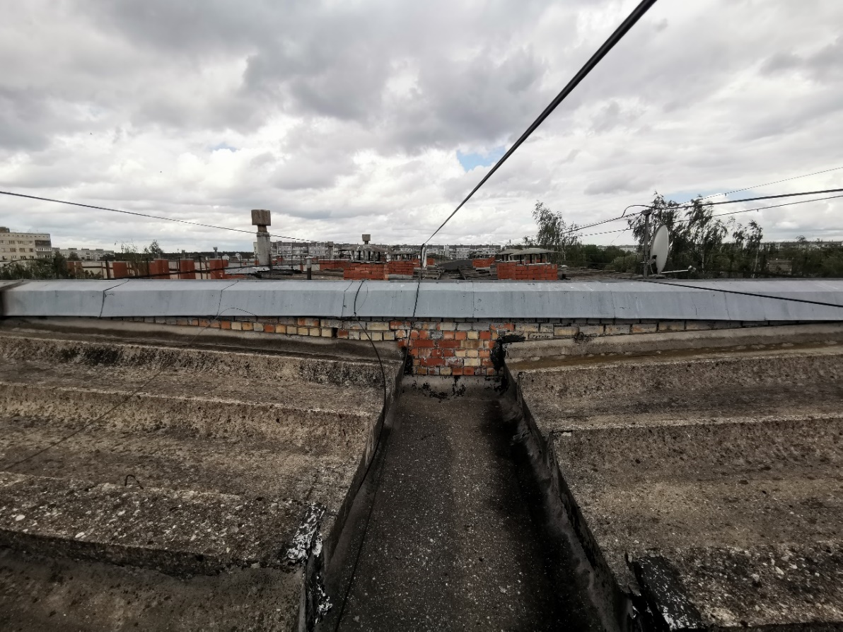

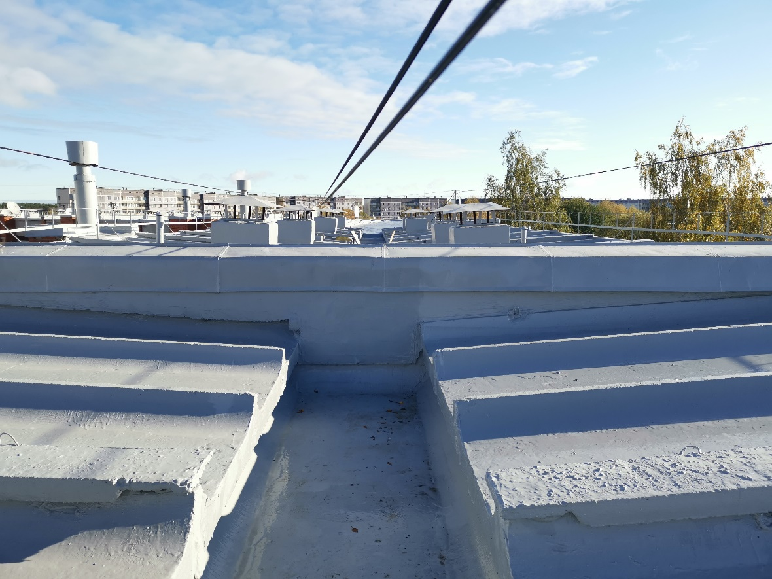
Pēc darbu izpildes.

Dzīvojamās mājas Ilūkstes ielā 103, Rīgā, betona jumta
remonta un hidroizolācijas darbi.
Virs 4.kāpņu telpas.
Pirms darbu izpildes.

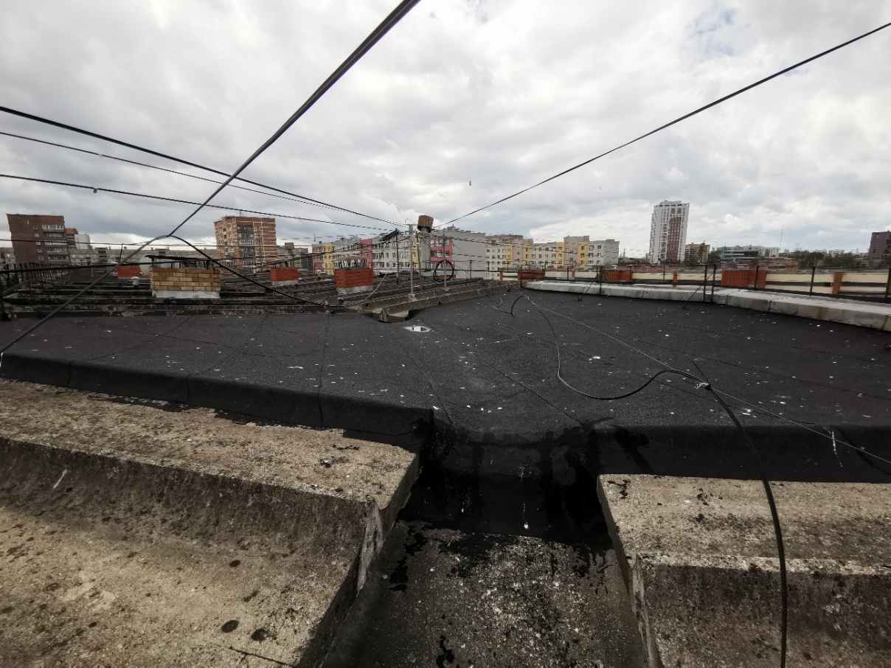

Pēc darbu izpildes.

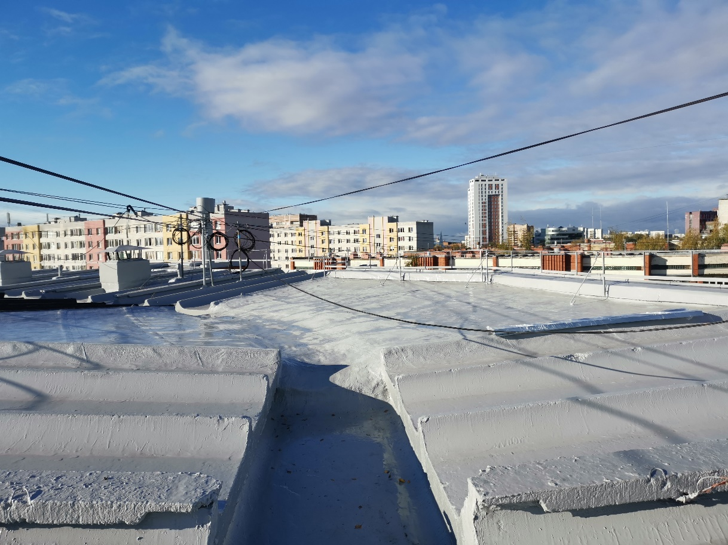

Dzīvojamās mājas Ilūkstes ielā 103, Rīgā, betona jumta
remonta un hidroizolācijas darbi.
Virs 3.kāpņu telpas.
Pirms darbu izpildes.
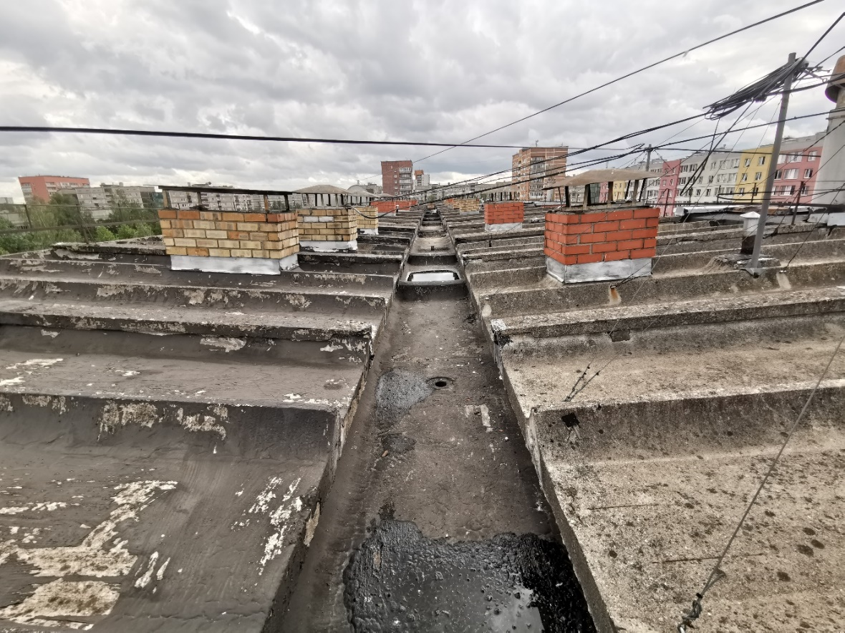

Pēc darbu izpildes.

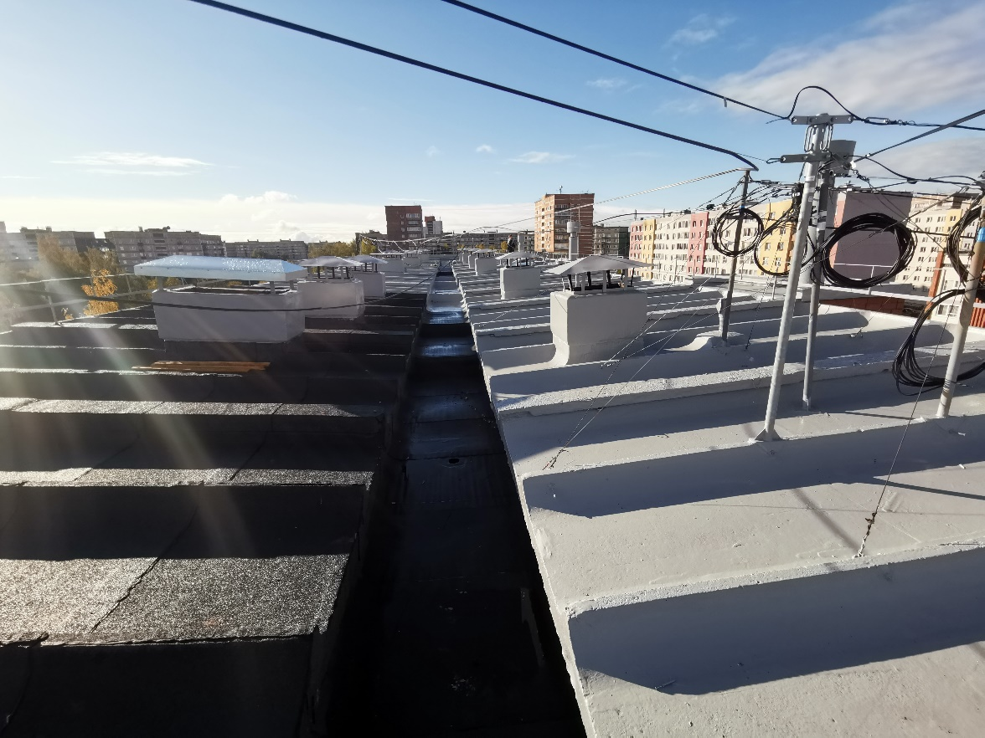

Dzīvojamās mājas Ilūkstes ielā 103, Rīgā, betona jumta
remonta un hidroizolācijas darbi.
Virs 3.kāpņu telpas.
Pirms darbu izpildes.
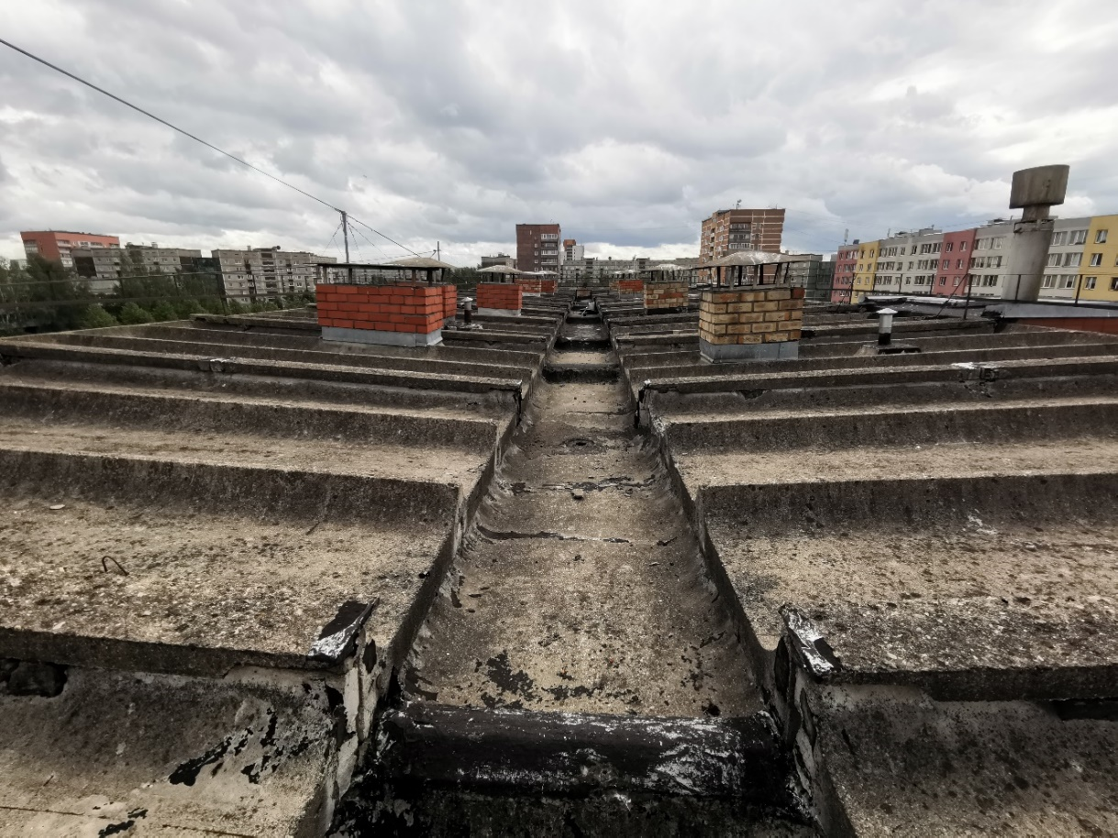

Pēc darbu izpildes.
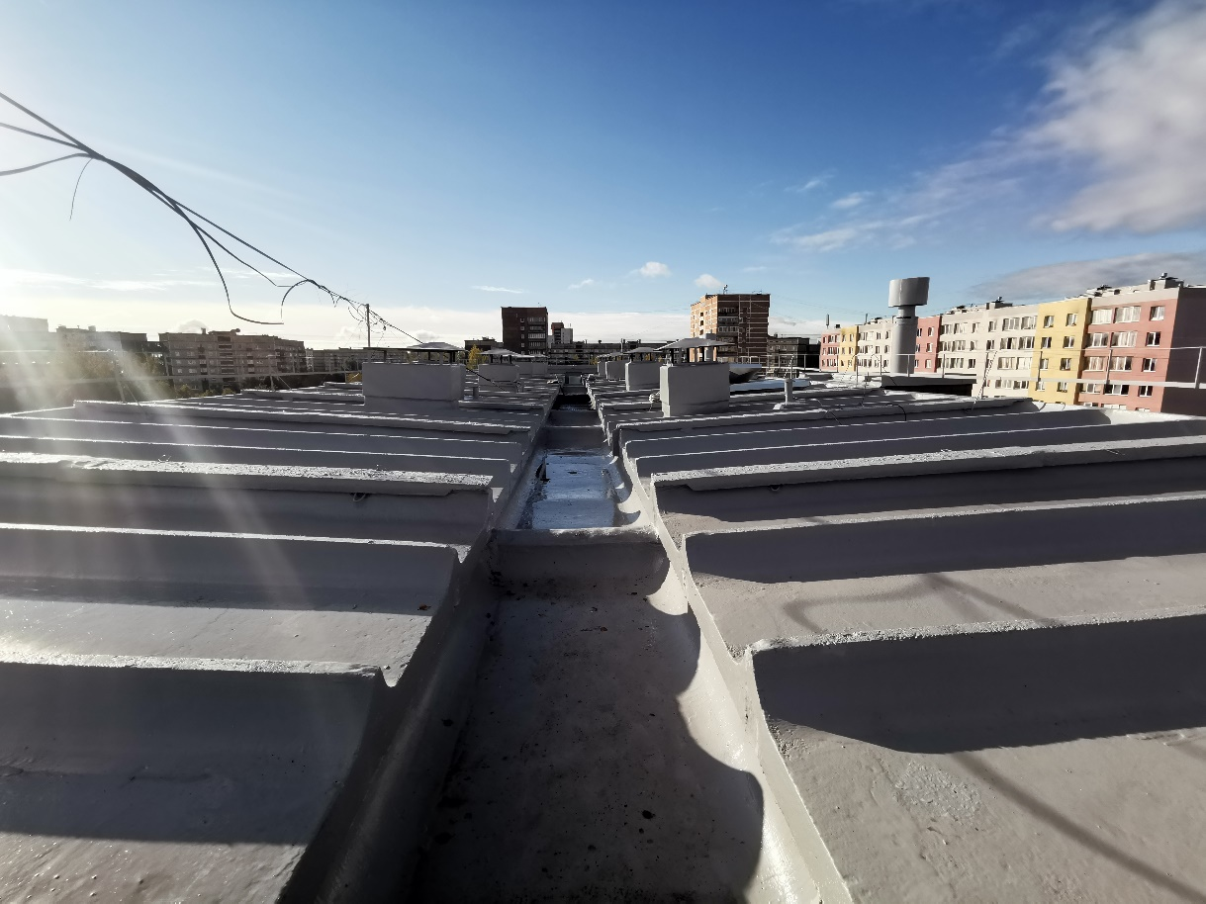

Dzīvojamās mājas Ilūkstes ielā 103, Rīgā, betona jumta
remonta un hidroizolācijas darbi.
Virs 2.kāpņu telpas.
Pirms darbu izpildes.
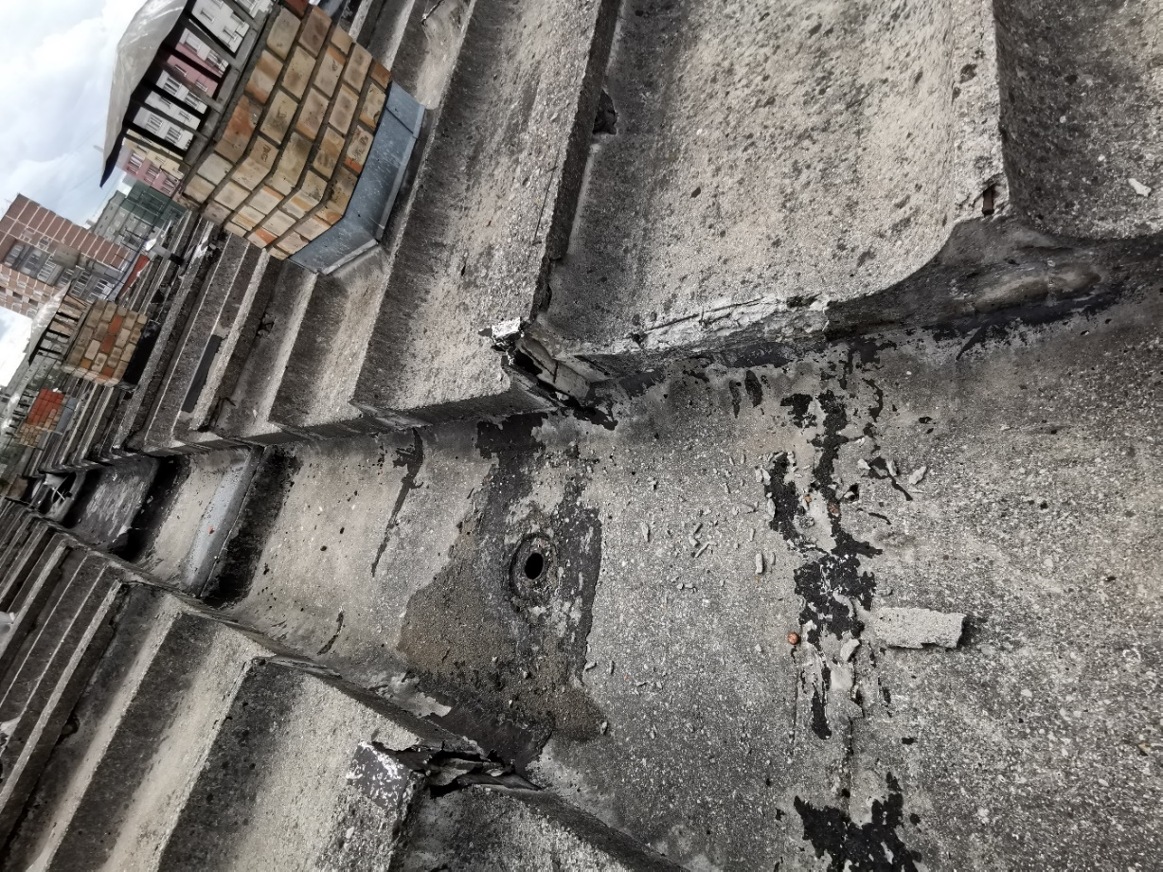

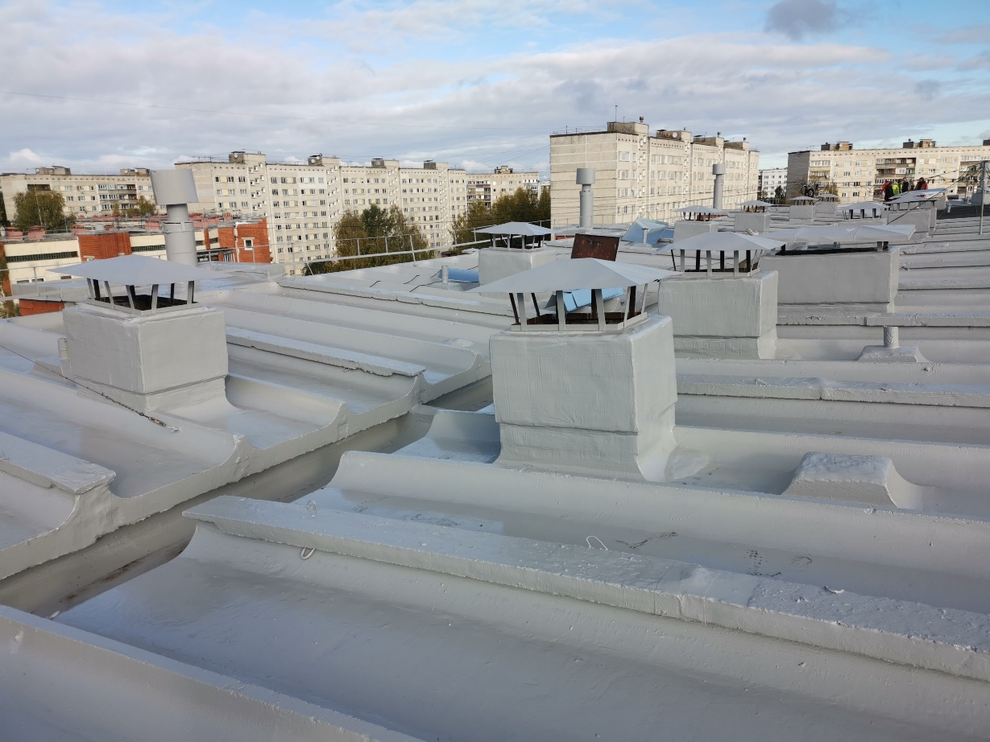
Pēc darbu izpildes.

Dzīvojamās mājas Ilūkstes ielā 103, Rīgā, betona jumta
remonta un hidroizolācijas darbi.
Virs 1.kāpņu telpas.
Pirms darbu izpildes.
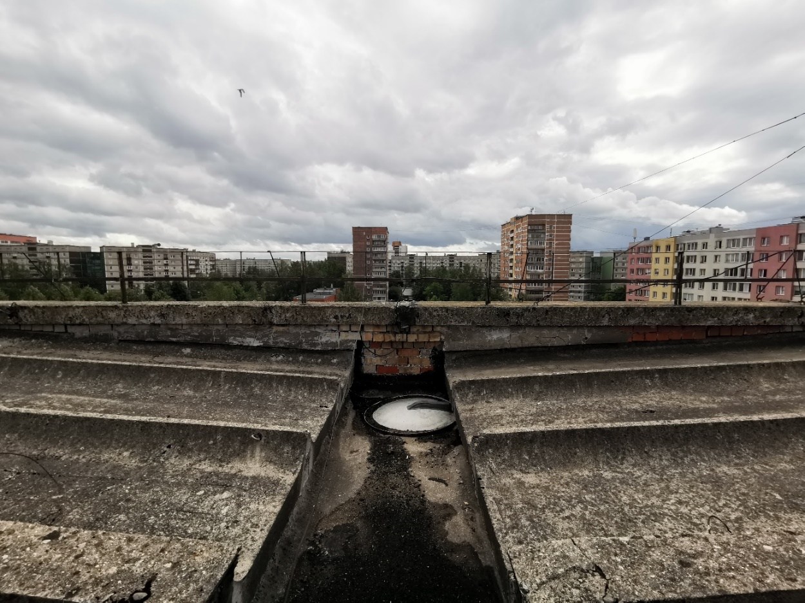

Pēc darbu izpildes.

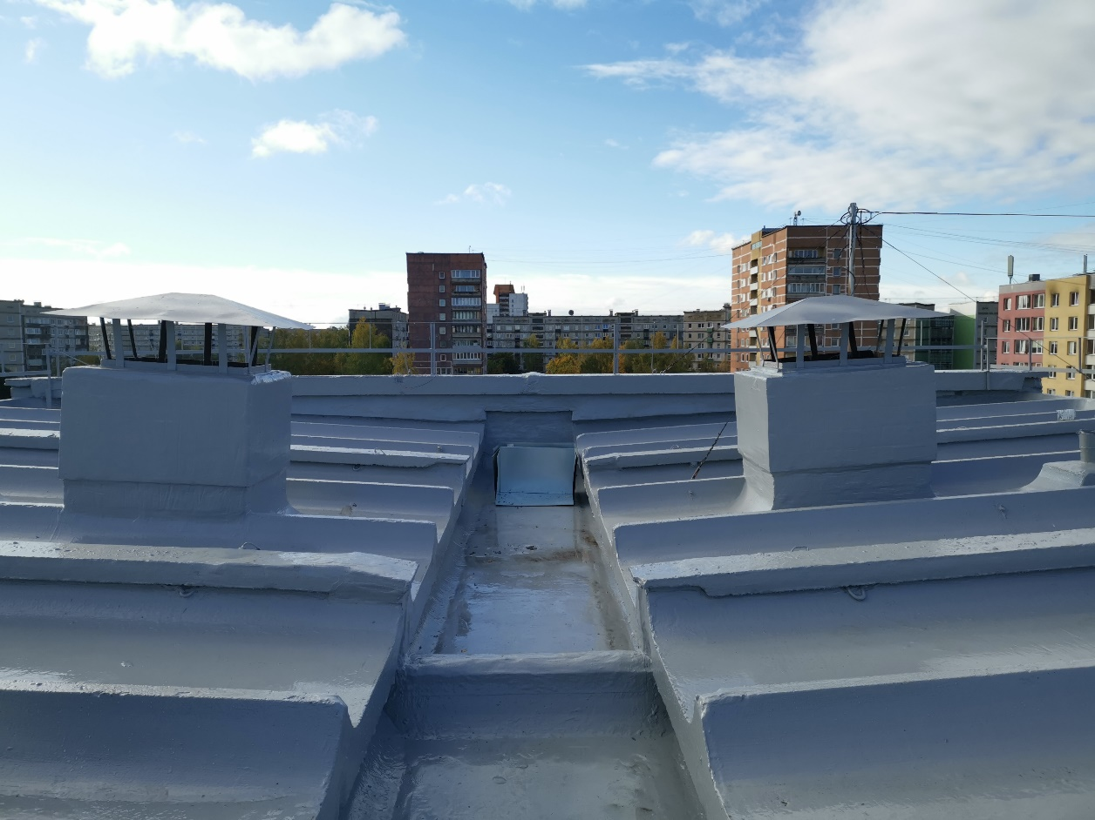

Dzīvojamās mājas Ilūkstes ielā 103, Rīgā, betona jumta
remonta un hidroizolācijas darbi.
Skārda elementu nostiprināšana.
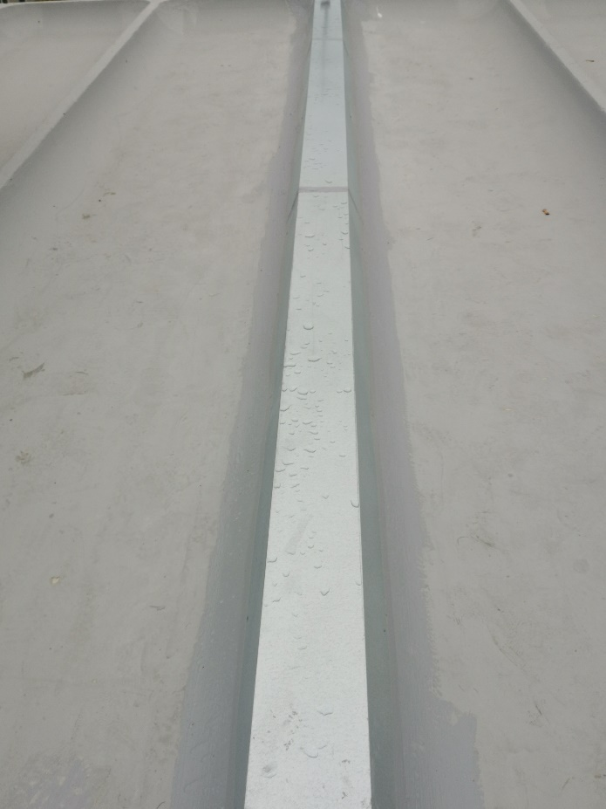
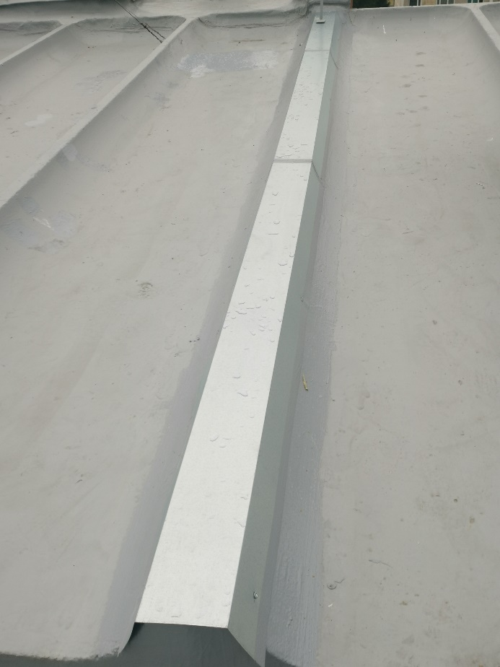
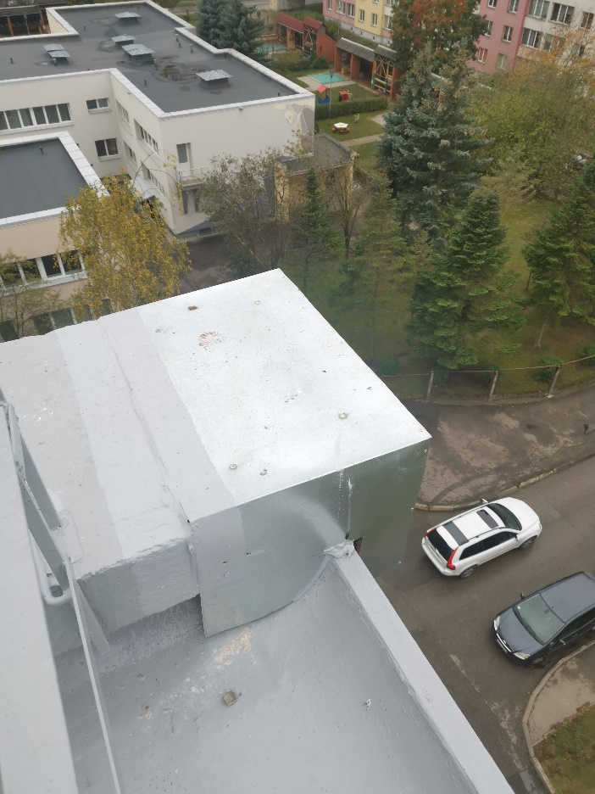
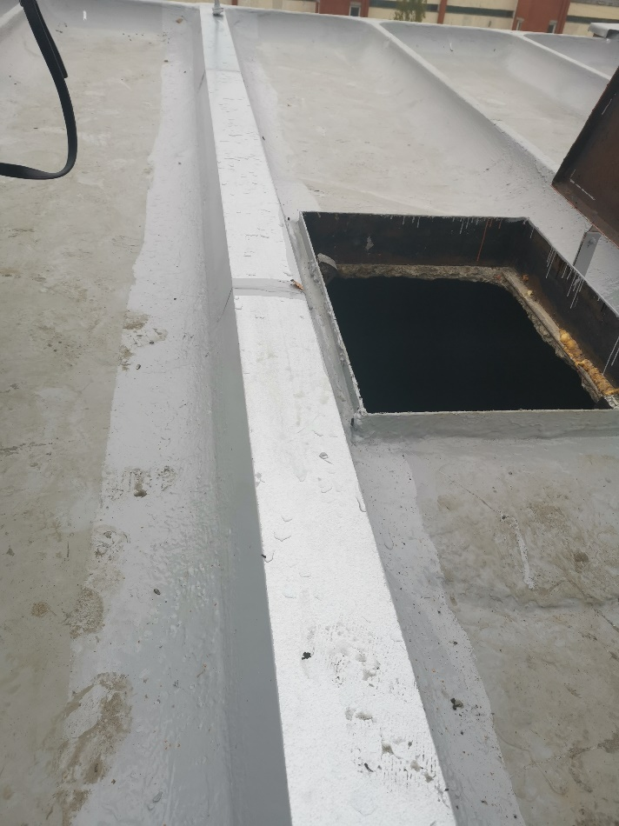

Dzīvojamās mājas Ilūkstes ielā 103, Rīgā, betona jumta
remonta un hidroizolācijas darbi.
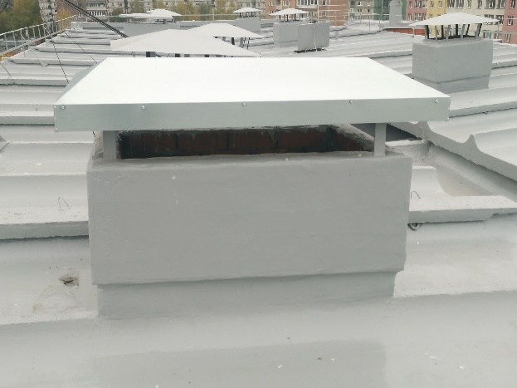
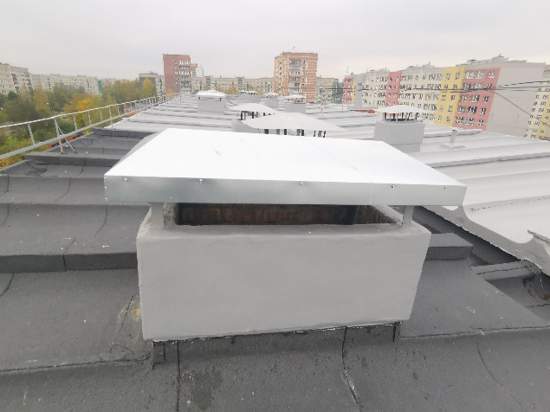
Skārda elementu nostiprināšana.
